Baustein 1: Wozu Literatur?

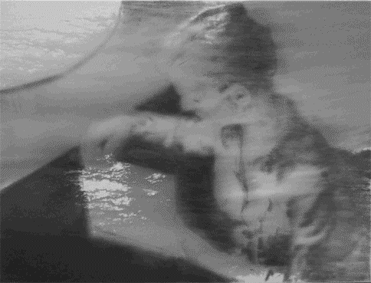
2) Mario Vargas Llosa: Literatur hilft leben.
3) Gerhard Kaiser: Literatur in ihrer Eigenart der Wirkung

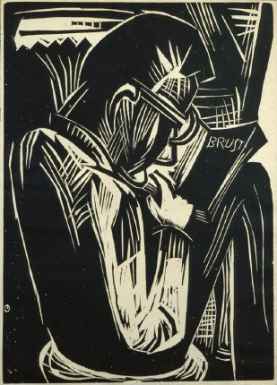

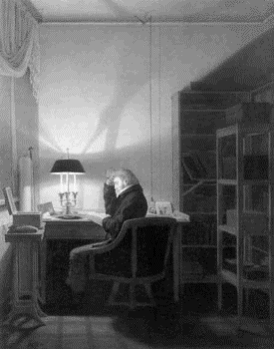
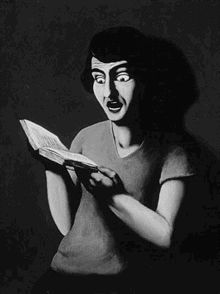
1) Ulrich Saxer: Lesen als Schlüsselqualifikation in der Mediengesellschaft
4) Thomas Anz: Literatur und Lust

Bilder:
- Dieter Mammel, Lesende, 2004
- Karl Schmidt-Ruttloff, Lesender Mann, 1921 (Expressionimus)
- Georg Friedrich Kersting, Lesender bei Lampenlicht, 1814 (Romantik)
- René Magritte, Die fügsame Leserin, 1926 (Surrealismus)
Aufgabe:
Bilden Sie bitte vier Gruppen, in denen Sie jeweils einen Text diskutieren. Erarbeiten Sie die Argumente für die Bedeutung des Lesens aus den Texten. Halten Sie Ihre Ergebnisse bitte jeder schriftlich fest.
Zu Ihrer Textwahl: Vargas Llosa und Anz lesen sich recht leicht, Saxer und Kaiser sind anspruchsvoll.

